# **【TAK教程】第3期-Unity&MAX制作声波光环**

作者：TAK

链接：<http://gad.qq.com/article/detail/287656>

转眼来到了第3期，为大家带来酷炫的声波光环的特效教程

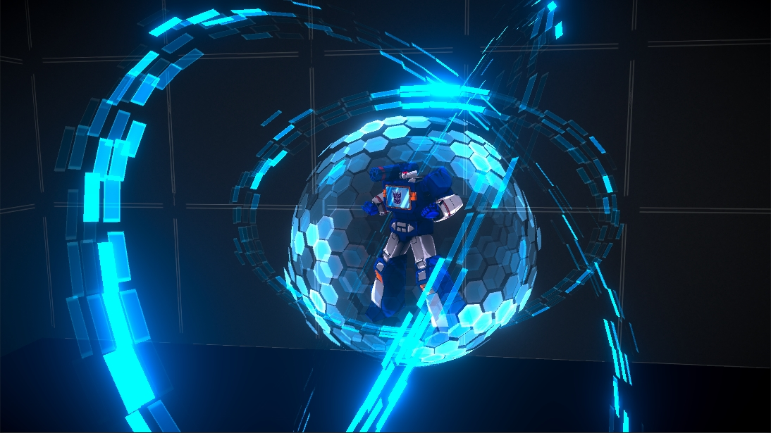

视频：https://v.qq.com/x/page/z0761cxah7e.html

高清画质

<https://pan.baidu.com/s/17-YriZMnEuPbPL_YPCJTrg>

B站

<https://www.bilibili.com/video/av29771378>

1

声 波 是 谁

讲设计思路前先介绍下音波这个角色

也许很多观众最先接触的是变形金刚真人电影版，电影中的声波是间谍卫星

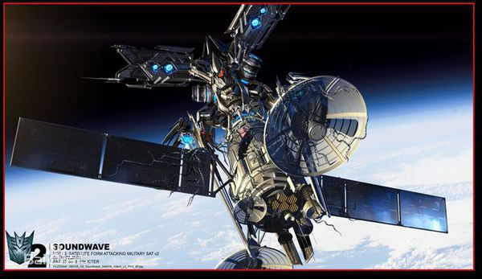

## 



但在1984年初代G1动画中，声波是蓝色索尼磁带录音机，胸口放出的磁带可以变形为迷乱、轰隆隆、机器狗、激光鸟等等，组成一支磁带部队。

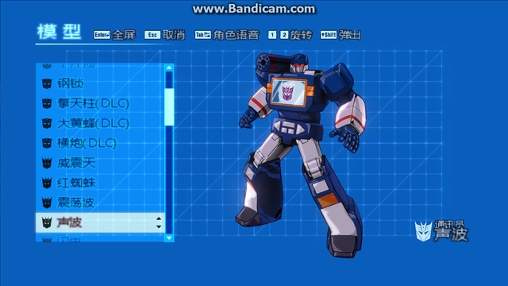

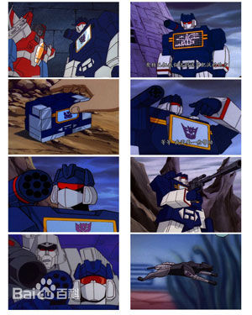

声波在动画中的设定是一名出色的情报收集专家，他的传感器可以接受最微弱的电子信号；而在真人电影中他除了是情报高手，还有音波炮作为武器。

**因此声波的技能都是跟声音和电子信号有关的**

2

技 能 设 计

技能的设计元素运用音量的图标，音柱，或电子信号都可以

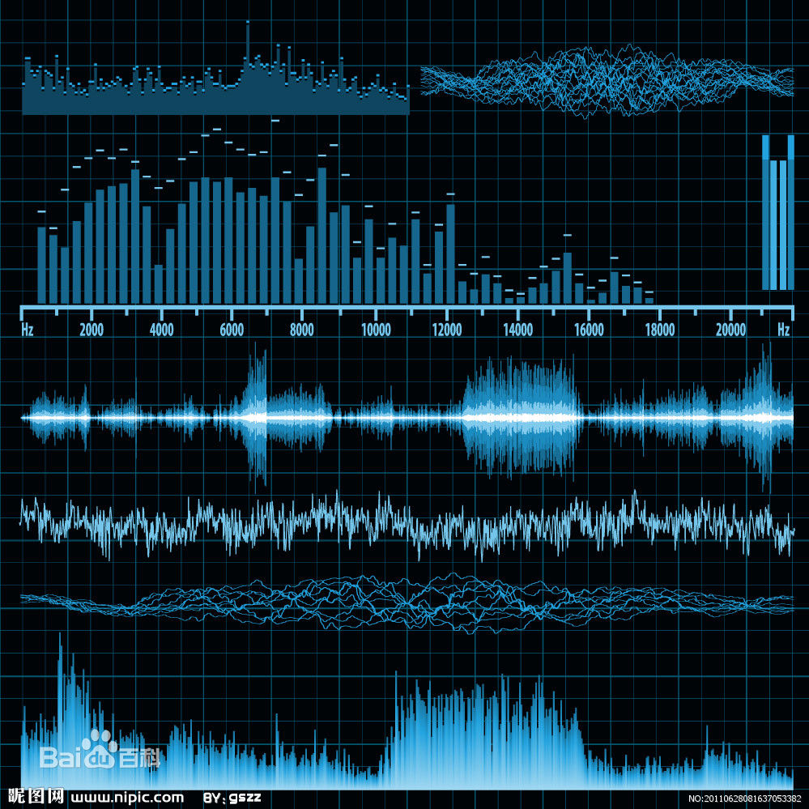

总之，**设计元素要从角色出发**



最终这里运用了起伏的音量图标为设计元素，组成了光环

3

技 能 制 作

在Max中制作这个环的模型

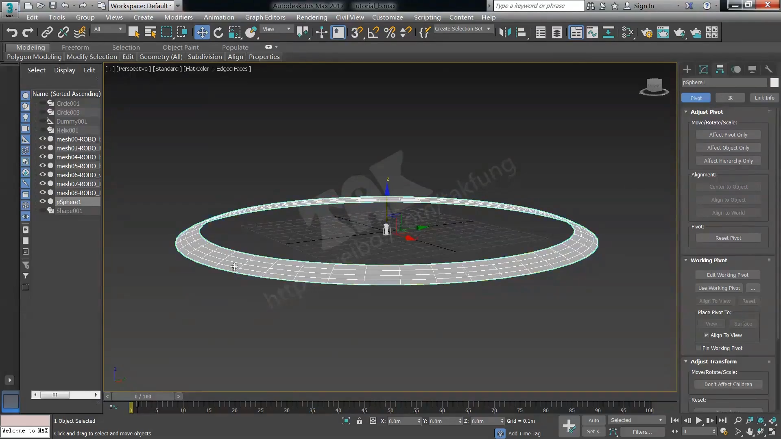

在Shader forge制作材质

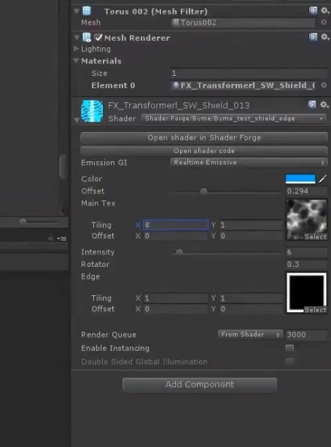

以上就是声波光环的设计与制作，在下一篇教程会为大家讲解光环的材质。

假如要测试教程里的模型是否建成功，可以在我的微信公众号下载光环的材质测试，

也让大家预习一下。

谢谢大家的捧场！

欢迎与我交流

微信公众号： TAK游戏特效



微博http://weibo.com/takfung

QQ87483086